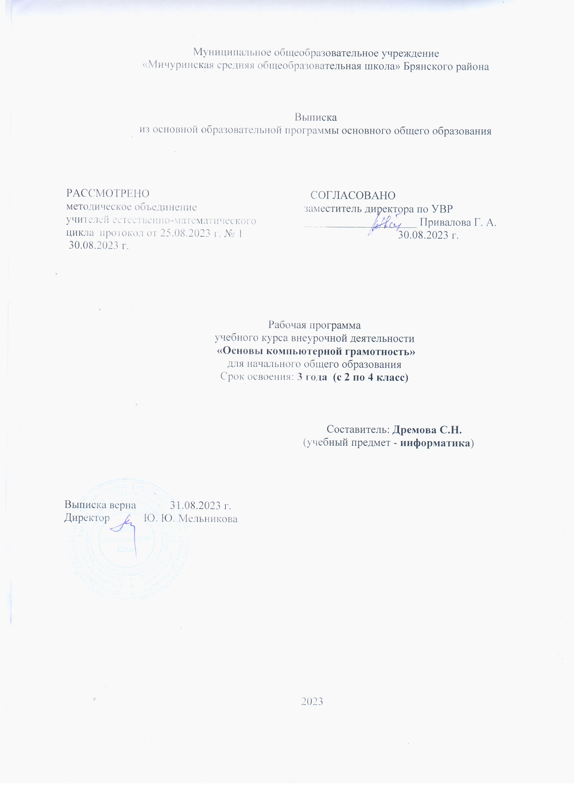
Пояснительная записка
Настоящая программа «Основы компьютерной грамотности» является программой внеурочной деятельности начального общего образования.
Программа внеурочной деятельности «Основы компьютерной грамотности составлена на основе авторской программы Матвеева Н.В.. «Информатика. Программа для начальной школы: 2-4 классы» / Н.В. Матвеева, М.С. Цветкова. – М.: БИНОМ. Лаборатория знаний, 2012. – 133 с.
При реализации программы внеурочной деятельности «Основы компьютерной грамотности» в рамках реализации ФГОС НОО образовательная деятельность, осуществляется в формах, отличных от классно-урочной, и направлена на достижение планируемых результатов освоения основной образовательной программы начального общего образования.
Учитывая особенности ребёнка в младшем школьном возрасте, основной формой организации является коллективная деятельность, в которой имеют место и прямое обучающее воздействие и организация познавательной поисковой деятельности, и самостоятельные игры детей по выбору или предложению взрослого. Рекомендуется использовать разнообразные игры: дидактические, сюжетно-ролевые, развивающие, подвижные, игры-драматизации. Это будет являться залогом эффективного и прочного усвоения знаний и навыков.
Помимо игровой деятельности очень важно вовлекать ребят в исследовательскую работу. Исследовательская работа помогает развить познавательный интерес ребенка, его мышление, умение обобщать.
Цель программы развитие умений использования современных информационных технологий в образовательном процессе.
Задачи программы:
- развитие проектных, исследовательских умений младших школьников; навыков набора текста;
- формирование начального опыта поиска информации в Интернете и фиксации найденной информации;
- развитие умений разработки мультимедийных презентаций и публичных выступлений в ходе их сопровождения; способов обработки графических информационных объектов (цифровых фотографий, сканированных объектов).
Программа «Основы компьютерной грамотности» общеинтеллектуального направления с практической ориентацией разработана для учащихся 2 – 4 классов. Количество часов в год: 2 класс – 17, 3 класс – 17, 4 класс – 17 учебных часа.
Формы проведения учебных занятий подбираются с учетом цели и задач, познавательных интересов, индивидуальных возможностей воспитанников и возраста воспитанников:
- учебная игра;
- ролевая игра;
- творческий проект;
- конкурс;
- тематические задания по подгруппам;
- практическое занятие;
- выставка;
- беседа;
- экскурсия.
Система игр и тренингов позволяет в увлекательной для детей форме отработать первоначальные умения системного мышления. Структура учебных занятий проводится по гибкому планированию; т.е. предполагается введение дидактических пауз в зависимости от утомляемости и работоспособности детей, изменения структурных элементов занятия.
Программа характеризуется мотивацией учащегося первого уровня обучения к учебной деятельности. Особо важным является создание условий, при которых ученик имеет возможность занять активную позицию в процессе получения знаний. Педагогу на занятиях отводится направляющая роль. Как результат, у ребёнка развивается активный интерес к данному предмету.
Содержание программы

Первый год обучения
Введение. Компьютер – это интересно
Правила поведения в кабинете информатики. Наш компьютер – верный друг. Основные устройства компьютера: монитор, системный блок, клавиатура, мышь.
Практические работы:
- Работа с компьютерной мышью.
- Работа с клавиатурным тренажером.
- Работа с запуском программ на выполнение.
Информационные технологии
Графика. Раскрашивание компьютерных рисунков. Конструирование. Графический редактор Paint: применение инструментов штамп, заливка, магия, ластик, кисть, палитра. Графический редактор Paint: запуск программы, основные элементы окна. Использование графических примитивов. Применение инструментов карандаш, ластик, кисть, палитра, линия. Создание, сохранение рисунка.
Практические работы:
- Сбор рисунков из кусочков.
- Головоломки.
- Раскрашивание готовых рисунков в соответствии с образцом.
- Конструирование различных графических объектов.
Введение в логику
Информация вокруг нас. Виды информации. Способы представления и передачи информации. Элементы логики: суждение истинное и ложное, сопоставление. Множества и его элементы. Сравнение множеств. План и правила. Исполнитель. Исполнитель Транспортер.
Практические работы:
- Поиск информации в окружающем мире.
- Соотнесение текстовой и графической информации.
- Нахождение лишних предметов в группе однородных, предметов с одинаковым значением признака, противоположные по смыслу слова.
- Определение ложного и истинного высказывания.
- Выбор элементов из множества, объединение элементов в множества.
- Составление плана путешествия.
- Нахождение отличий в командах для разных исполнителей.
- Составление команд для исполнителя Транспортер.
Второй год обучения
Повторение
Правила поведения в кабинете информатики. Техника безопасности. Компьютер. Основные устройства компьютера. Устройство системного блока. Информация и информационные процессы.
Практические работы:
- Работа с компьютерной мышью.
- Работа с клавиатурным тренажером.
- Шифровка и дешифровка информации.
Введение в логику
Модель. Моделирование. Простейшие информационные модели. Представление моделей на компьютере.
Элементы логики. Сопоставление. Выделение признаков и свойств. Построение отрицательных высказываний. Решение логических задач с помощью сопоставления.
Представление информации с помощью таблиц. Поиск информации в таблице. Множества и его элементы. Сравнение множеств. Операции над множествами: объединение, пересечение, вложенность и независимость.
Практические работы:
- Определение истинного и ложного суждения.
- Осуществление поиска в информационной таблице.
- Выбор элементов из множества.
- Сравнение различных множеств по количеству их элементов.
- Выполнение различных операций над множествами.
Алгоритмы
Алгоритмы. Свойства алгоритмов. Способы представления алгоритмов. Исполнители алгоритмов и система команд. Блок-схема алгоритма. Линейный алгоритм. Решение задач на составление алгоритмов. Ветвление. Выполнение и составление алгоритмов с ветвлением. Работа с исполнителем Транспортером.
Практические работы:
- Решение практических задач на составление линейных алгоритмов.
- Решение практических задач на составление алгоритмов, содержащих ветвление.
- Составление команд для исполнителя Транспортер.
Графический редактор
Рисунки в жизни людей. Компьютерные рисунки. Графические редакторы. Назначение графических редакторов. Палитра цветов. Инструменты графического редактора: Карандаш, Кисть, Распылитель, Ластик, Заливка, Линия, Прямоугольник, Скругленный прямоугольник, Эллипс, Кривая, Многоугольник, Надпись.
Масштаб. Обработка отдельных пикселей.
Работа с фрагментами изображений. Перемещение выделенных фрагментов. Копирование фрагментов изображения.
Итоговая практическая работа.
Практические работы:
- Раскрашивание рисунков.
- Создание компьютерного рисунка с помощью инструментов Карандаш, Кисть, Распылитель.
- Раскрашивание компьютерных рисунков.
- Создание компьютерного рисунка с помощью инструмента Линия.
- Создание компьютерного рисунка с помощью инструментов Прямоугольник, Скругленный прямоугольник.
- Создание компьютерного рисунка с помощью инструмента Эллипс.
- Создание компьютерного рисунка с помощью инструмента Кривая.
- Создание компьютерного рисунка с помощью инструмента Многоугольник.
- Ввод текста в графическом редакторе.
- Работа с пазлами.
- Сбор компьютерного рисунка.
- Копирование фрагментов изображения.
- Итоговая практическая работа.
Третий год обучения
Компьютер – это интересно
Правила поведения в кабинете информатики. Техника безопасности.
Основные устройства компьютера. Процессор. Внутренняя и внешняя память компьютера. Носители информации на жестком диске. Основные характеристики жесткого диска компьютера. Различные виды съемных носителей информации – дискеты, лазерные и оптические диски, flash-карты.
Операционная система. Назначение и основные возможности операционных систем. Различные версии операционных систем. Графический интерфейс системы Windows и его объекты. Рабочий стол.

Файлы и папки. Имя и тип файла. Имя и тип папки. Полное имя файла. Размещение файлов на дисках. Работа с файлами и папками.
Практические работы:

- Работа с компьютерной мышью.
- Работа с клавиатурным тренажером.
- Работа в операционной системе Windows.
- Работа с файлами и папками.
Введение в логику
Логика. Суждения. Суждение истинное и ложное. Слова-кванторы.
Множества и их элементы. Отношения между множествами. Отношения «больше», «меньше», «ближе», «дальше», «выше», «ниже» и другие.
Модель. Виды моделей. Простейшие модели. Представление моделей на компьютере. Моделирование.
Практические работы:
- Определение истинного и ложного суждения.
- Работа со славами-кванторами.
- Работа с множествами.
- Представление моделей на компьютере.
Текстовый редактор

Компьютерное письмо. Клавиатурный тренажер. Текстовые редакторы. Интерфейс текстового процессора Word. Назначение и основные возможности.
Открытие, создание и сохранение текстовых документов. Правила клавиатурного письма. Основные операции при создании текстов: набор текста, перемещение курсора, ввод прописных букв, ввод букв латинского алфавита. Ввод и редактирование текстовых документов. Орфографический контроль текста. Работа с фрагментами текста. Копирование, удаление фрагментов текста.
Форматирование символов. Тип и размер шрифта. Начертание. Форматирование абзацев. Выравнивание абзацев по левому краю, по правому краю, по центру, по ширине страницы. Междустрочный интервал.
Вставка рисунков в текстовый документ. Рисование в текстовом редакторе. Панель рисования. Создание списков в текстовом редакторе. Создание и редактирование таблиц. Создание диаграмм в текстовом редакторе.
Подготовка документа к печати. Вывод текста на принтер. Итоговая практическая работа.
Практические работы:
- Работа с клавиатурным тренажером.
- Работа по набору текста, содержащего заглавные и строчные русские и латинские буквы, цифры и специальные символы.
- Работа по набору текста. Исправление ошибок в тексте
- Создание документа с помощью копирования фрагментов текста.
- Создание текста с элементами форматирования.
- Добавление рисунков в текстовый документ
- Создание схемы в текстовом редакторе.
- Создание текстового документа, содержащего списки.
- Создание и редактирование таблиц.
- Создание диаграмм в текстовом редакторе.
- Печать текстового документа
- Итоговая практическая работа.
Требования к уровню подготовки учащихся
Образовательная деятельность учащихся заключается не только в обучении определенным знаниям, умениям и навыкам, но и в развитии многообразных личностных качеств, формирующихся на занятиях. Важной особенностью внеурочной деятельности является её воспитательная доминанта, поскольку именно в сфере свободного выбора видов деятельности можно рассчитывать на «незаметное», а значит, и более эффективное воспитание. Воспитательные результаты внеурочной деятельности школьников распределяются по трем направлениям.
Первый уровень результатов – приобретение школьником социальных знаний.
В результате социального взаимодействия учащихся между собой и педагогом, а также поэтапного формирования мыслительной деятельности гармоничное развитие личности ученика в целом и формирование информационной культуры в частности опирается на систему знаний. Эта система включает в себя овладение младшими школьниками навыками работы на компьютере, умением работать с различными видами информации и освоение основ проектно-творческой деятельности.
Педагогический контроль знаний, умений и навыков учащихся осуществляется в форме предварительного (определяется начальный уровень усвоения программы), текущего и итогового контроля. Главные требования при выборе формы – она должна быть понятна учащимся первого уровня обучения; отражать реальный уровень их подготовки; не вызывать страха и чувства неуверенности, не формировать у ученика позицию неудачника, не способного достичь определенного успеха.
Для определения уровня усвоения программы применяются различные формы контроля: игры, викторины, кроссворды, самостоятельная работа по определенным заданиям, тестирование, защита проектов.
Ожидаемые результаты
Программа обеспечивает достижение выпускниками начальной школы определенных личностных, метапредметных и предметных результатов.
Личностные результаты
Получать опыт рефлексивной деятельности, выполняя особый класс упражнений и интерактивных заданий. Это происходит при определении способов контроля и оценки собственной деятельности (ответы на вопросы «Такой ли получен результат?», «Правильно ли я делаю это?»), нахождении ошибок в ходе выполнения упражнения и их исправления.
Приобретать опыт сотрудничества при выполнении групповых компьютерных проектов: уметь договариваться, распределять работу между членами группы, оценивать свой личный вклад и общий результат деятельности.
Метапредметные результаты
Решать творческие задачи на уровне комбинаций, преобразования, анализа информации при выполнении упражнений на компьютере и компьютерных проектов.
Самостоятельно составлять план действий (замысел), проявлять оригинальность при решении творческой конструкторской задачи, создавать творческие работы (сообщения, небольшие сочинения, графические работы), разыгрывать воображаемые ситуации, создавая простейшие мультимедийные объекты и презентации, применять простейшие логические выражения типа: «…и/или…», «если…то…», «не только, но и…» и давать элементарное обоснование высказанного суждения.
Овладевать первоначальными умениями передачи, поиска, преобразования, хранения информации, использования компьютера; при выполнении интерактивных компьютерных заданий и развивающих упражнений – поиском (проверкой) необходимой информации в интерактивном компьютерном словаре, электронном каталоге библиотеки. Одновременно происходит овладение различными способами представления информации, в том числе в табличном виде, упорядочения информации по алфавиту и числовым параметрам (возрастанию и убыванию).
Получать опыт организации своей деятельности, выполняя специально разработанные для этого интерактивные задания. Это задания, предусматривающие выполнение инструкций, точное следование образцу и простейшим алгоритмам, самостоятельное установление последовательности действий при выполнении интерактивной учебной задачи, когда требуется ответ на вопрос «В какой последовательности следует это делать, чтобы достичь цели?» .
Предметные результаты
Наблюдать за объектами окружающего мира; обнаруживать изменения, происходящие с объектом, и учиться устно и письменно описывать объекты по результатам наблюдений, опытов, работы с информацией.
Соотносить результаты наблюдения с целью, соотносить результаты проведения опыта с целью, т.е. получать ответ на вопрос «Удалось ли достичь поставленной цели?».
Устно и письменно представлять информацию о наблюдаемом объекте, т.е. создавать текстовую или графическую модель наблюдаемого объекта с помощью компьютера с использованием текстового или графического редактора.
Понимать, что освоение собственно информационных технологий (текстового и графического редакторов) является не самоцелью, а способом деятельности в интегративном процессе познания и описания (под описанием понимается создание информационной модели текста, рисунка и др.).

Основные виды учебной деятельности:
1 – чтение текста
2 – выполнение заданий и упражнений (информационных задач)
3 – наблюдение за объектом изучения (компьютером)
4 – компьютерный практикум (работа с электронным пособием)
5 – работа со словарём
6 – эвристическая беседа
7 – физкультурные минутки и «компьютерные» эстафеты
По окончании обучения учащиеся должны демонстрировать сформированные умения и навыки работы с информацией и применять их в практической деятельности и повседневной жизни.

.
ТЕМАТИЧЕСКОЕ ПЛАНИРОВАНИЕ
№ п/п | Наименование разделов и тем программы | Количество часов |  |  | Электронные (цифровые) образовательные ресурсы
№ п/п | Наименование разделов и тем программы | Всего | Контрольные работы | Практические работы | Электронные (цифровые) образовательные ресурсы
2 класс
1. | Введение. Компьютер – это интересно | 3 |  | 2 | http://interneturok.ru
2. | Информационные технологии | 7 |  | 6 | http://school.sgu.ru
3. | Введение в логику | 7 |  | 6
3 класс
4. | Повторение | 3 |  | 2 | http://interneturok.ru
5. | Введение в логику | 4 |  | 3
6 | Алгоритмы | 4 |  | 3
7 | Графический редактор | 6 |  | 5
4 класс
8 | Компьютер – это интересно | 3 |  | 2 | http://interneturok.ru
9 | Введение в логику | 7 |  | 6
10 | Текстовый редактор | 7 |  | 6 | http://school.sgu.ru
ИТОГО: |  | 51 |  | 41

УЧЕБНО-МЕТОДИЧЕСКОЕ ОБЕСПЕЧЕНИЕ ОБРАЗОВАТЕЛЬНОГО ПРОЦЕССА
- Информатика. Базовый курс: учебное пособие / [Г. В. Алехина и др.]. – Москва: Московская финансово-промышленная академия: Маркет ДС, 2010. – 730 с.
МЕТОДИЧЕСКИЕ МАТЕРИАЛЫ ДЛЯ УЧИТЕЛЯ
Поурочные планы и технологические карты к урокам математики
ЦИФРОВЫЕ ОБРАЗОВАТЕЛЬНЫЕ РЕСУРСЫ И РЕСУРСЫ СЕТИ ИНТЕРНЕТ
- Внеурочная деятельность [Электронный ресурс]. – Режим доступа: http://www.dub-sh.ru/index.php/action/extracurricular-activities
- Внеурочная деятельность по ФГОС [Электронный ресурс]. – Режим доступа: http://nsportal.ru/forum/nachalnayashkola/2012/02/26/vneurochnaya-deyatelnost-po-fgos
- http://school-collection.edu.ru
- http://www.informatika.ru Материалы по информатике в Единой коллекции цифровых образовательных ресурсов
- http://webpractice.cm.ru сайт Сетевых Компьютерных Практикумов по информатике. Сайт предназначен для учащихся образовательных учреждений (школ, лицеев, колледжей и др.), изучающих курс «Информатика и информационно-коммуникационные технологии» на базовом и повышенном уровне.

